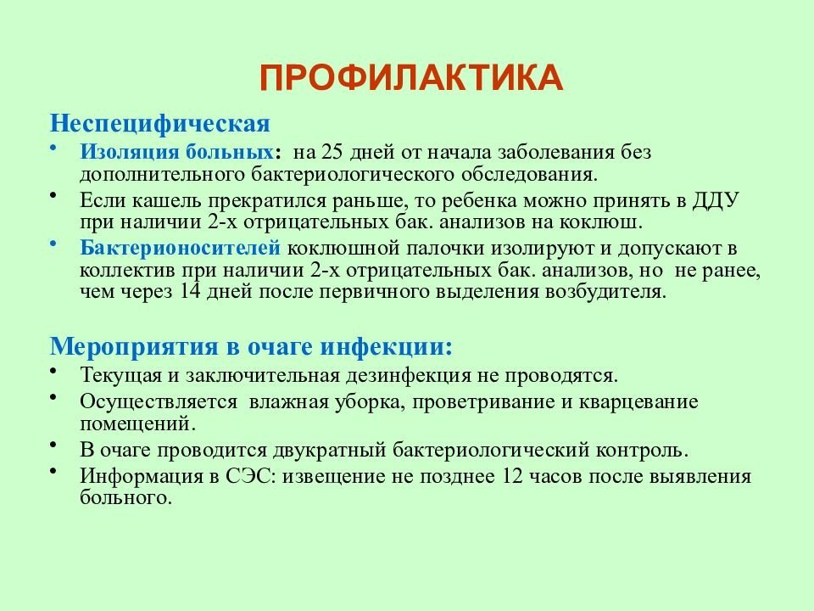

Меры профилактики коклюша

Коклюш – острое инфекционное заболевание, характеризующееся острым катаром дыхательных путей с развитием приступов спазматического кашля с явлениями интоксикации. При контакте с больным заболевание развивается в 95% случаев.
Кто является источником инфекции? Источником инфекции является больной.
Как происходит передача инфекции?
Передача инфекции происходит воздушно-капельным путем. Больной выделяет бактерии коклюша при чихании и кашле с капельками слюны. Наиболее опасен он в катаральной стадии заболевания.
Кто чаще болеет коклюшем?
Коклюшем чаще всего болеют дети дошкольного и школьного возраста.
Как проявляется заболевание?
Первые признаки заболевания появляются на 5-7 день после заражения в виде недомогания, слабости, потери аппетита. Далее появляются небольшой кашель, насморк, субфебрильная температура.
В конце 2-й недели болезни начинается период спазматического кашля. При этом возможна остановка дыхания с развитием кислородной недостаточности.
В зависимости от тяжести болезни число приступов может колебаться от 5 до 50 в сутки.
Осложнениями коклюша являются тяжелые пневмонии, обусловленные коклюшным микробом или вторичной бактериальной инфекцией. У детей до 3-х лет смертельные исходы обусловлены именно пневмониями. Из других осложнений наблюдаются острый ларингит со спазмом гортани (ложный круп), бронхиты, остановка дыхания и др.
Какие основные меры профилактики?

Основным способом профилактики коклюшной инфекции является своевременная вакцинация в рамках национального календаря профилактических прививок.
Вакцинация состоит из трех прививок в возрасте 3, 4,5 и 6 месяцев, и ревакцинация в 18 месяцев. Вакцинация позволяет предупредить заболевание коклюшной инфекцией или же оно протекает в легкой форме.
Также, в случае если в семье есть заболевший с признаками респираторной инфекции и кашлем, необходимо свести к минимуму контакт с детьми, не привитыми, в том числе, по возрасту (дети до 3 месяцев). В помещении следует организовать ежедневную влажную уборку с применением моющих средств и частое проветривание.

Уважаемые родители! Не отказывайтесь от возможности защитить своих детей от этой коварной инфекции!

